Предмет | 9А | 9Б | 9В
Русский язык |  | Параграф 212. Упр. 175 (выполнить задания перед упр., №1,2 после упр., выделить главное и придаточное предложения, определить вид придаточного)
литература |  | Домашнее сочинение по теме «Можно ли отнести к Чацкому выражение «И один в поле воин, если он Чацкий»?
геометрия |  | ​1048, 1049 | ​выполнение карточки с контрольными заданиями  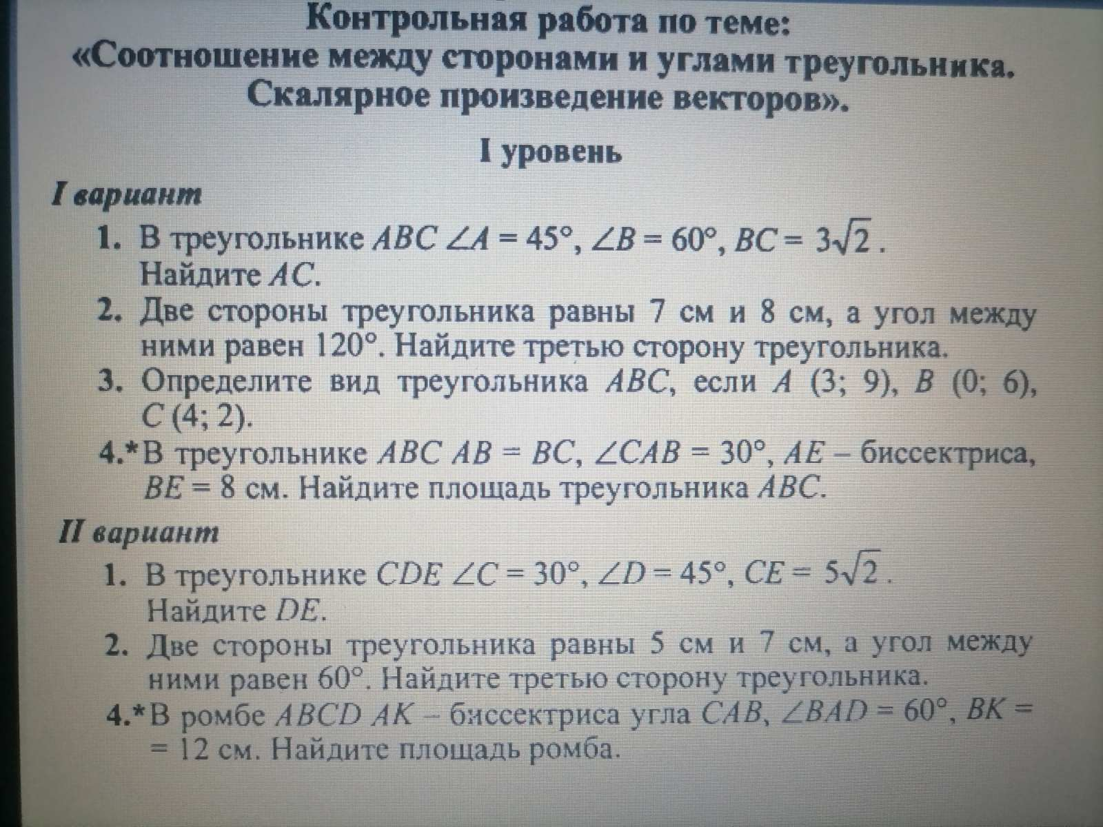
информатика | Решить олимпиаду на учи.ру по программированию. Логин и пароль взять у классного руководителя
физика |  |  | Пар. 34 "Источники звука..." и 35 "Высота, тембр и громкость звука", упр. 33 (1, 2, 3) после пар. 35, задача не из учебника:  4. Расстояние между гребнями волн в море 5 м. При встречном движении катера волна за 1 с ударяет о корпус 4 раза, а при попутном - 2 раза. Найдите скорости катера и волны относительно берега, если скорость катера заведомо больше скорости волны.
история | §4 читать, ответить на вопросы (устно), учить даты, понятия
Английский язык (Русакова) |  |  | стр. 50 упр. 2 (перевод), стр. 50 упр. 3 (письменно)
химия | параграф НЕМЕТАЛЛЫ. Кислород Озон Воздух. конспект в тетради.
Английский язык (Люляева) | задание от учителя на учи ру, стр 54 - 55 (чтение устно), слова модуля - WL9 (Across the Curriculum 3)
география |  | параграф 22, стр.91 задание 5 письменно

